Histoire 2° guerre mondiale le 8 mai 1945 (CORRIGE)
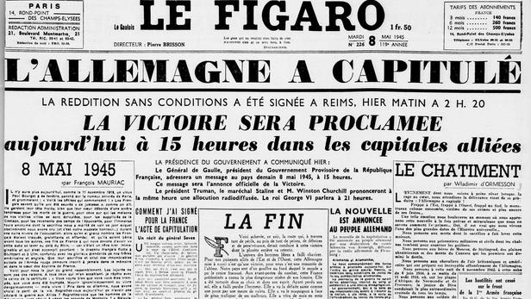

Observe bien la une (c’est la première page) de ce journal et réponds aux questions (lis les différents titres).
Quel est le nom du journal ? Le figaro
Quelle est la date du journal (sa date de parution) ? mardi 8 mai 1945
Recopie le titre le plus important de la page
L’Allemagne a capitulé
Quel est événement important qui est annoncé dans le journal ?
L’Allemagne a capitulé le 8 mai 1945, c’est la fin de la guerre , la reddition ou l’acte de capitulation a été signé à Reims ; la victoire sera proclamée dans les capitales des vainqueurs
Peux-tu indiquer la date de cet événement ? le 8 mai 1945

Regarde le film et réponds aux questions
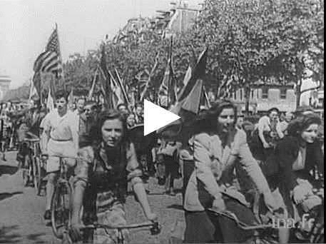
Ces images ont été filmées en mai 1945. Indique dans quelle ville …Paris……
Dans ce film on voit de nombreuses personnes, des hommes, des femmes, des enfants, des soldats…. Explique un peu ce qu’elles font
Une grande foule, des femmes, des hommes, des enfants, des militaires défilent dans les rues de Paris, à pied, en vélo, en voiture , s’embrassent, agitent des drapeaux, applaudissent et semblent heureux . (font la fête)
Ecoute bien le commentaire, et explique pourquoi toutes ces personnes défilent, font la fête et manifestent leur joie ?
On célèbre la fin de la 2° guerre mondiale, la victoire des alliés sur l’Allemagne nazie
Quel personnage célèbre de l’histoire apparait dans le film : le général…de Gaule .

Lexique :
Capitulation : action de capituler, reconnaître qu’on a été vaincu et cesser le combat
Victoire : Succès à l'issue d'une lutte, d'un combat, d'une compétition
Les alliés : Pays unis à d’autres par un traité au cours d'une guerre, lors de la 2° guerre mondiale, les alliés étaient essentiellement les américains, les anglais, les russes et les français.
Les nazis : les personnes qui ont adopté et défendu les idées de Hitler en Allemagne.

Ce qu’il faut retenir
Tu peux écrire compléter ce petit résumé sur le 8 mai 1945. (ou le recopier)
Il y a 75 ans, le 8 mai 1945……, l’Allemagne capitule. C’est la fin de la …guerre en Europe. Les alliés , la Grande Bretagne, les USA, la France et l’URSS (la Russie) sont victorieux. La capitulation est signée à Reims puis à Berlin le 8 mai 1945.
La 2° guerre mondiale a duré 6 ans, de 1939 à 1945. Presque toute l’Europe était sous la domination allemande.
En Europe, les alliés, se battent contre l’Allemagne .. dirigée par Hitler. et les nazis qui a envahi la France en 1940.
Plus de 50 millions de personnes ont été victimes de cette guerre dans le monde entier, des soldats mais aussi beaucoup de civils.
Le régime nazi d’Hitler a ainsi essayé de tuer tous les juifs, les tziganes et les noirs d’Europe.
Depuis 1981, le 8 mai est un jour férié a été déclaré jour férié pour commémorer la fin de cette guerre et rendre hommage aux nombreux soldats et civils qui sont morts.

